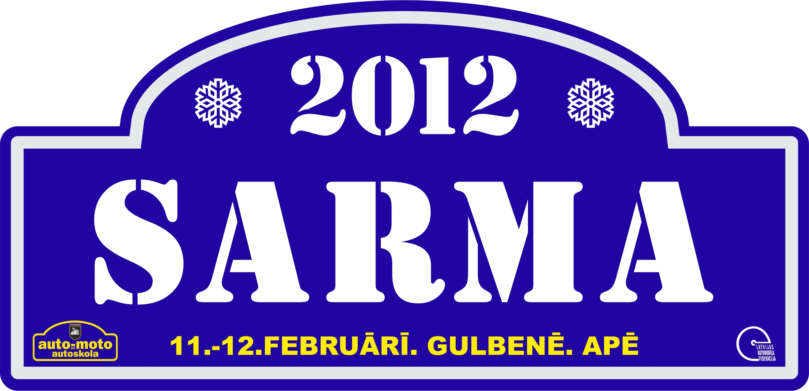

Rallija „Sarma 2012” dalībniekiem ir iespēja pasūtīt un saņemt “Michelin” produktus rallija Servisa Parkā.
Informācija par produktu piegādēm:
Piegādātājs- A-Loks SIA, MMM pārstāvis Latvijā Raimonds Zariņš, tel.: +371 29421752.

“Carless” un “VP” degvielas produktu piegādes iespējamas rallija Servisa Parka teritorijā - pārstāvis David Steward Polar Motorsport OU, tel.: +358 400 692 102.

All competitors of Rally “Sarma 2012” will have possibility to order and get “Michelin” products in the Service Park during the Rally.
Information about the delivery of the product:
Supplier – A-Loks SIA, representative of MMM in Latvia Mr. Raimonds Zariņš, mob.tel.: +371 9421752.

Delivery of “Carless” and “VP” fuel products will be possible in the zone of Service Park – the representative of Polar Motorsport OU Mr. David Steward,
tel.: +358 400 692 102.

Всем участникам ралли „Sarma 2012” будет предоставлена возможность заранее заказать и получить шины “Michelin” в Парке Сервиса соревнований.
Информация про поставку продукта:
Поставщик - A-Loks SIA, представитель МММ в Латвии Раймондс Зариньш, сот. Тел.: +371 29421752.

Поставки топлива марок “Carless” и “VP” будут возможны на територии Парка Сервиса соревнований — представитель Polar Motorsport OU Давид Стюард, тел.: +358 400 692 102.

